永州市冷水滩区市场监督管理局
责令退款通知书
永冷市监责退〔2023〕21号

永州市冷水滩区比比酷幼儿园有限公司：
经查，你（单位）向家长跨学期收取保教费、保证金、学杂费等费用的行为，违反了国家发展改革委员会、教育部、财政部关于印发《幼儿园收费管理暂行办法》（发改价格$〔$2011〕3207号）第十二条、第十四条的规定，存在致使消费者或者其他经营者多付价款的情形。依据《中华人民共和国价格管理条例》第二十九条、《中华人民共和国价格法》第四十一条、《市场监督管理行政处罚程序规定》第五十九条的规定，现责令你（单位）自收到本通知书之日起15日内，将消费者或者其他经营者多付的价款1041050元退还给消费者或者其他经营者。消费者或者其他经营者难以查找的，应当公告查找。拒不退还或者逾期未退还的部分，本局将依法予以没收。消费者或者其他经营者要求退还时， 由你（单位）依法承担民事责任。
依据《中华人民共和国价格法》第四十条第一款的规定，拒不退还多收价款的，本局将依法从重处罚。

联系人： 华卫红 联系电话： 13085422571 联系地址： 永州市冷水滩区零陵北路菱角山市场监管所
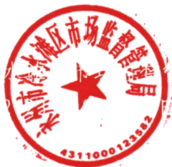

永州市冷水滩区市场监督管理局
2023年10月9日

本文书一式三份，一份送达，一份归档，一份卷内存档。

